Stacked PCB Design – Abstandshalter
AUF 8 reihen aendern -> 4 cent billiger
BF100-16-A-D-1-0640-L-C
4,3 H, 4,6 GH
BF030-16A-B1-0360-0277-0600-LB
2 H, 2,5 H + pin, 2,7 GH
GGH 7,3
Gewählt: 7mm Abstandshalter
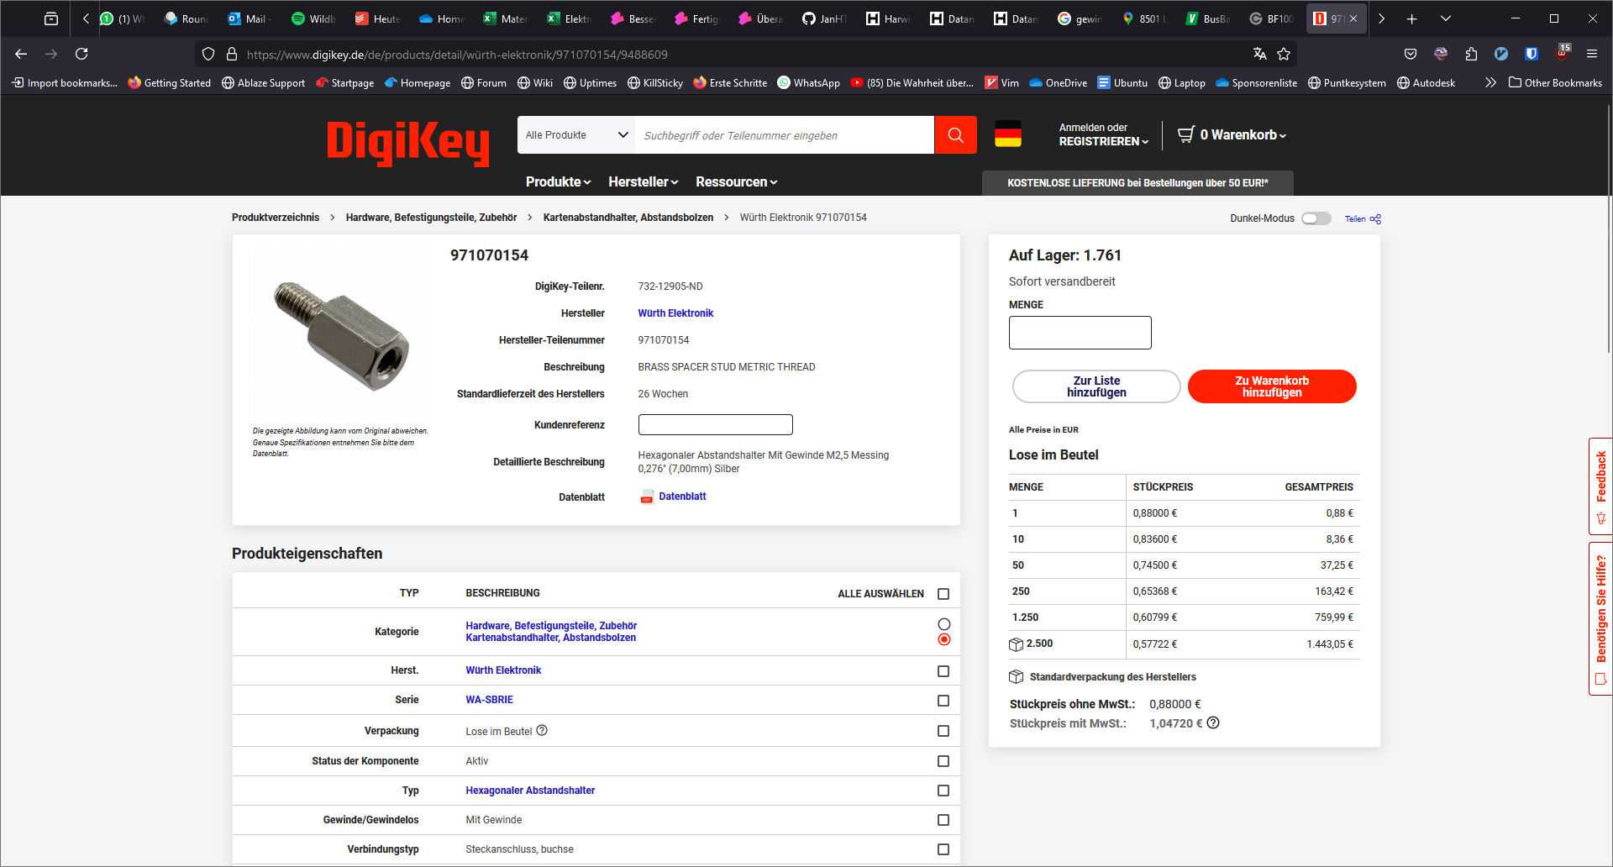
https://www.digikey.de/de/products/detail/w%C3%BCrth-elektronik/971070154/9488609
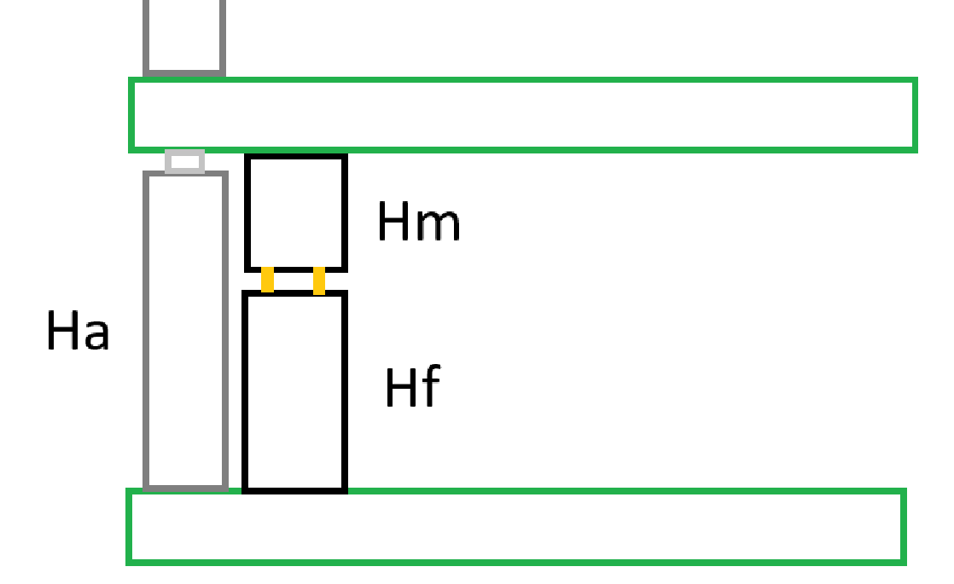
Ha 7mm
Hm 2,7mm
Hf 4,6mm

6mm
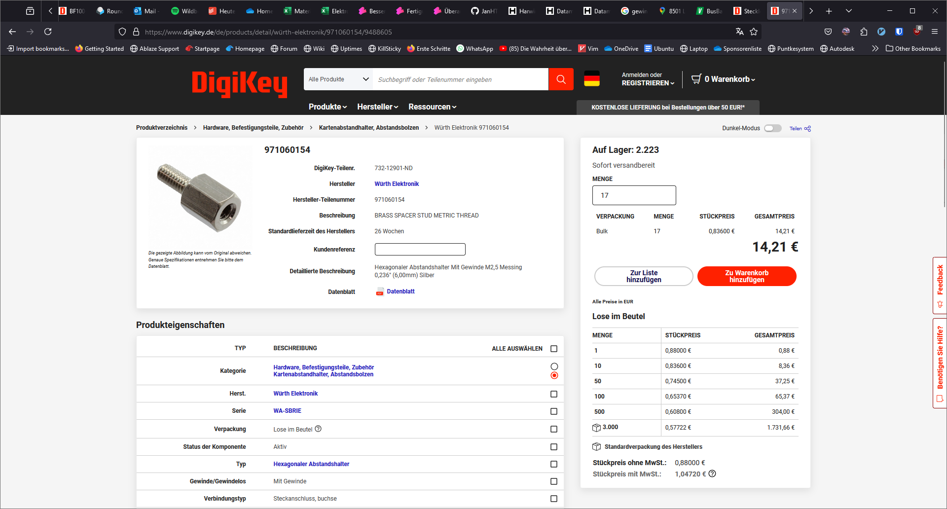
https://www.digikey.de/de/products/detail/w%C3%BCrth-elektronik/971060154/9488605
8mm
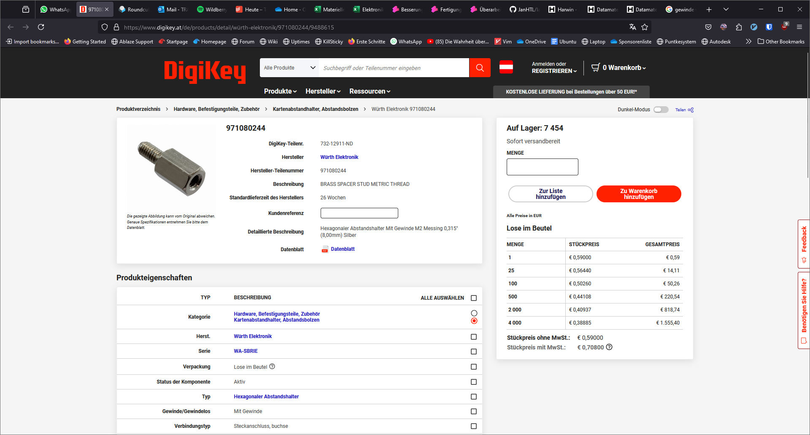
https://www.digikey.at/de/products/detail/w%C3%BCrth-elektronik/971080244/9488615

suchfilter
stecker
https://www.digikey.at/de/products/filter/rechteckige-steckverbinder/steckleisten-stifte/314?s=N4IgjCBcoGwJxVAYygMwIYBsDOBTANCAPZQDaIALAAxwDMdIAuoQA4AuUIAymwE4CWAOwDmIAL6EAHJMQgUkDDgLEyIOACYArBqasOkbnyGiJ4AOxwqs%2BYryESkcpIqSEzEO048BI8YXVU6hTWaFh2Ko4gzq66HvqGPiaEALQQ0HKhSvaqAWa0TGKFQA
buchse
https://www.digikey.at/de/products/filter/rechteckige-steckverbinder/steckleisten-steckbuchsen-sockel/315?s=N4IgjCBcoGwJxVAYygMwIYBsDOBTANCAPZQDaIALAAxwDMdIAuoQA4AuUIAymwE4CWAOwDmIAL6EAHJMQgUkDDgLEyIOACYArBqasOkbnyGiJ4AOxwqs%2BYryESkcpIqSEzEO048BI8YXVU6hTWaFh2Ko4gzq66HvqGPib%2BYGbqIQphyg7kae6eBgAiRACuAEaYuH4gALQQ0HKhSvaqAWa0TGKdQA
Abstandhalter
https://www.digikey.de/de/products/filter/kartenabstandhalter-abstandsbolzen/582?s=N4IgjCBcoEwJxVAYygMwIYBsDOBTANCAPZQDaIAzAOxgAsADAKwgC6hADgC5QgDKnAJwCWAOwDmIAL6EqtCNBApIGHAWJlwjCrQBsrDt0h9BoidPAAOCggVKVeQiUjlq9MHCr6QXHv2HipSUkgA

